Вопрос 1: « Итоги проведения оценки регулирующего воздействия проектов муниципальных нормативных правовых актов, экспертизы и оценки фактического воздействия муниципальных нормативных правовых актов, затрагивающих вопросы осуществления предпринимательской и инвестиционной деятельности»

Управлением экономического развития администрации города Урай подведены итоги проведения оценки регулирующего воздействия (ОРВ) проектов муниципальных нормативных правовых актов, экспертизы и оценки фактического воздействия (ОФВ) действующих муниципальных нормативных правовых актов (МНПА), затрагивающих вопросы осуществления предпринимательской и инвестиционной деятельности за 2021 год.
Проведение администрацией города Урай оценки регулирующего воздействия проектов муниципальных нормативных правовых актов, экспертизы и оценки фактического воздействия муниципальных нормативных правовых актов, затрагивающих вопросы осуществления предпринимательской и инвестиционной деятельности проводится в соответствии с порядком, утвержденным постановлением администрации города Урай от 21.04.2017 №1042.
Оценка регулирующего воздействия – процедура, в ходе которой анализируются проекты нормативных правовых актов с целью выявления в них положений, приводящих к избыточным административным и другим обязанностям (ограничениям) в деятельности предпринимателей, а также к необоснованным расходам, как для бизнеса, так и для местного бюджета.
Оценка регулирующего воздействия направлена на:
снижение административных барьеров;
улучшение инвестиционного климата;
развитие предпринимательской и инвестиционной деятельности;
создание комфортных условий для бизнеса;
повышения качества управленческих решений;
формирование благоприятной регуляторной среды.
За 2021 год проведено 40 ОРВ проектов МНПА. По результатам проведенных процедур управлением экономического развития администрации города Урай подготовлено 40 заключений.
Важнейшим этапом при проведении ОРВ являются публичные консультации - открытое обсуждение проектов с представителями бизнес-сообщества. На стадии публичных консультаций бизнес сам оценивает, как повлияет на него принятие нового документа, вносит свои предложения и замечания.
Публичные консультации проводятся на единой площадке для проведения ОРВ в Югре – Портале для публичного обсуждения проектов и действующих нормативных актов органов власти (http://regulation.admhmao.ru) (далее – Портал).

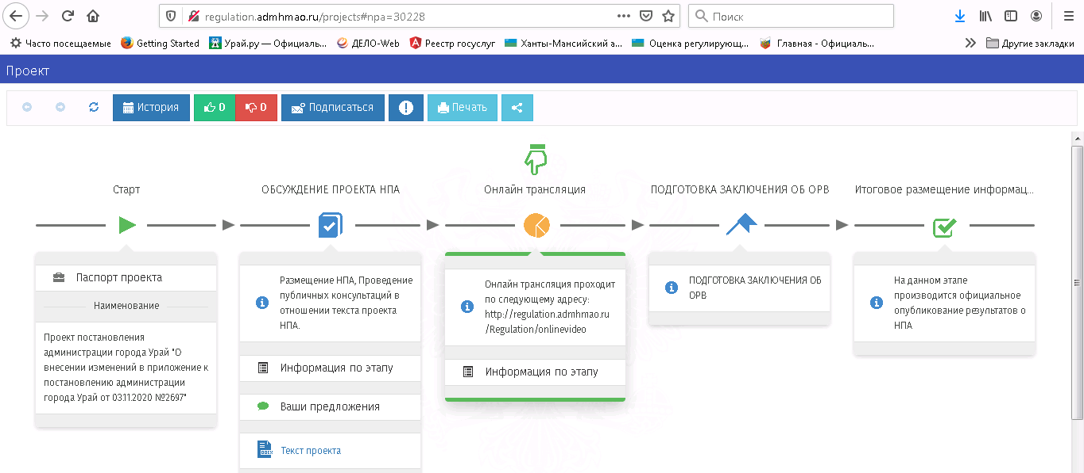

При проведении публичных консультаций по ОРВ проектов МНПА от представителей бизнеса поступило 135 отзывов (119 – в поддержку предлагаемого правового регулирования) из них 8 отзывов (0,7%) в электронном виде с использованием портала проектов нормативных правовых актов (http://regulation.admhmao.ru) и 69 отзывов (51%) по заключенным соглашениям о взаимодействии при проведении ОРВ, экспертизы и ОФВ.
В отзывах поступило 39 предложений (замечаний), из них 9 были учтены при доработке проектов МНПА, остальные отклонены по причине их необоснованности или несоответствия действующему законодательству либо сняты по обоснованиям, представленным разработчиками проектов МНПА. Проведено урегулирование разногласий. При этом, участниками публичных консультаций доводы о причинах отклонения признаны обоснованными, а обсуждаемые проекты МНПА одобрены.
Внесенные изменения в проекты МНПА позволяют сделать вывод, что ОРВ сегодня является практической возможностью для представителей бизнеса влиять на нормотворчество и обеспечивает повышение качества проектов муниципальных нормативных правовых актов на стадии их подготовки.

Экспертиза действующих муниципальных нормативных правовых актов – деятельность, направленная на выявление в действующих муниципальных нормативных правовых актах положений, необоснованно затрудняющих осуществление предпринимательской и инвестиционной деятельности
Оценка фактического воздействия действующих муниципальных нормативных правовых актов – деятельность, проводимая в целях анализа достижения целей регулирования, заявленных в сводном отчете об оценке регулирующего воздействия проектов муниципальных нормативных правовых актов, определения и оценки фактических положительных и отрицательных последствий принятия муниципальных нормативных правовых актов, а также выявления в них положений, необоснованно затрудняющих осуществление предпринимательской и инвестиционной деятельности или приводящих к возникновению необоснованных расходов.
В соответствии с планами проведения экспертизы и ОФВ муниципальных нормативных правовых актов администрации города Урай, затрагивающих вопросы осуществления предпринимательской и инвестиционной деятельности на 2021 год запланировано проведение 11 экспертиз и ОФВ действующих МНПА. Экспертиза и ОФВ действующих МНПА проведена в полном объеме.
Во время проведения публичных консультаций от представителей бизнеса поступило 35 отзывов (29 – в поддержку действующего правового регулирования), из них 7 отзывов (20%) в электронном виде с использованием портала проектов нормативных правовых актов (http://regulation.admhmao.ru) и 18 отзывов (51%) по заключенным соглашениям о взаимодействии при проведении ОРВ, экспертизы и ОФВ.
В отзывах поступило 6 предложений (замечаний), которые все были учтены.
По итогам проведенной экспертизы и ОФВ действующих МНПА:
принято решение о сохранении действующего правового регулированная, установленного 6 МНПА;
внесены изменения в 1 МНПА;
действие 4 МНПА было прекращено.

Участие предпринимательского сообщества в процедурах оценки регулирующего воздействия, экспертизы и оценки фактического воздействия муниципальных нормативных правовых актов является неотъемлемой и важной составляющей в формировании благоприятного инвестиционного и предпринимательского климата. Участвуя в этих процедурах, вы можете принять участие в создании правового акта, важного для вас и вашего бизнеса.
Благодаря взаимодействию с представителями инвестиционной и предпринимательской деятельности повышается качество муниципальных НПА, учитываются интересы бизнеса, принимаются взвешенные решения для комфортных условий ведения бизнеса в городе, обеспечивается открытость деятельности органов местного самоуправления.

Приглашаем всех членов координационного совета к активному участию в публичных консультациях! Ваше участие очень важно в создании благоприятных условий для ведения и развития бизнеса в нашем городе.
Принять участие в обсуждении проектов и действующих муниципальных нормативных правовых актов можно на Портале в информационно-телекоммуникационной сети Интернет по адресу: http://regulation.admhmao.ru.

Благодарим за сотрудничество!

Докладчик: Уланова Лариса Викторовна,
начальник управления экономического развития администрации города Урай

